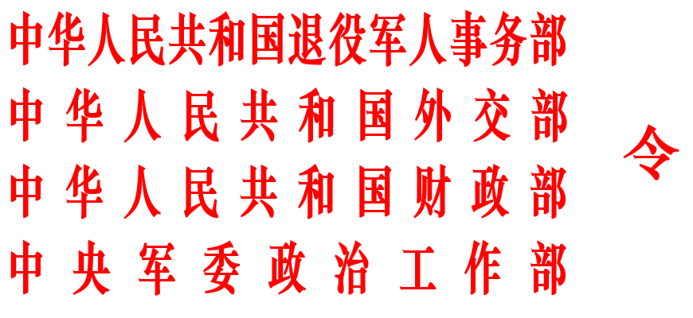

第2号

　　《境外烈士纪念设施保护管理办法》已经退役军人事务部、外交部、财政部、中央军委政治工作部审议通过。经国务院、中央军委同意，现予公布，自2020年4月1日起施行。

　　退役军人事务部部长  孙绍骋

　　外交部部长  王 毅

　　财政部部长  刘 昆

　　中央军委政治工作部主任  苗 华

　　2020年2月1日

**境外烈士纪念设施保护管理办法**

**第一条**  为了传承和弘扬烈士精神，加强境外烈士纪念设施保护管理，彰显我国良好国家形象，根据《中华人民共和国英雄烈士保护法》、《烈士褒扬条例》和国家有关规定，制定本办法。

**第二条**  本办法所称境外烈士纪念设施，是指在中华人民共和国境外为纪念中国烈士修建的烈士陵园、纪念堂馆、纪念碑亭、纪念塔祠、纪念塑像、烈士骨灰堂、烈士墓等设施。

**第三条**  境外烈士纪念设施保护管理领导小组统筹协调境外烈士纪念设施保护管理工作。

　　境外烈士纪念设施保护管理领导小组由退役军人事务部会同外交部、财政部、中央军委政治工作部等部门组成。退役军人事务部负责领导小组日常事务，驻外使领馆协助处理有关具体工作。

**第四条**  境外烈士纪念设施保护管理应当尊重历史、结合现实，根据纪念设施现状、所在国情况以及双边关系，经与所在国政府有关部门协商，通过签署双边合作协议等方式，明确保护管理具体事项。

**第五条**  境外烈士纪念设施保护管理工作包括下列事项：

　　（一）调查核实烈士纪念设施，查找、收集烈士遗骸、遗物；

　　（二）修缮保护、新建迁建烈士纪念设施；

　　（三）负责烈士纪念设施日常维护管理；

　　（四）搜集、整理、编纂、陈列、展示、保管烈士事迹和遗物史料；

　　（五）组织开展烈士祭扫和宣传纪念活动；

　　（六）其他相关事项。

**第六条**  境外烈士纪念设施保护管理工作所需经费，由中央财政安排，列入部门预算。

**第七条**  境外烈士纪念设施保护管理领导小组应当掌握境外烈士纪念设施基本情况并建立档案。

　　退役军人事务部、烈士生前所在工作单位或其主管部门应当根据历史线索和资料，调查核实境外烈士纪念设施，搜寻查找烈士遗骸，驻外使领馆提供协助。

**第八条**  境外烈士纪念设施一般就地修缮保护。对于散落在境外的烈士墓，可以依托当地现有境外烈士纪念设施集中保护管理。

**第九条**  具有重大历史意义、确需新建境外烈士纪念设施的，以及因修缮保护需要或者因所在国建设规划等原因确需迁建境外烈士纪念设施的，应当按照有关规定经批准后实施。

**第十条**  境外烈士纪念设施保护管理领导小组应当与所在国政府有关部门协商划定境外烈士纪念设施保护范围，明确不得侵占保护范围内的土地和设施，不得单方面拆除、变更、迁移纪念设施，在保护范围内不得从事与纪念烈士无关的活动。

**第十一条**  境外烈士纪念设施保护管理领导小组与所在国政府有关部门协商确定境外烈士纪念设施管理方式，驻外使领馆可以根据纪念设施现状、所在国情况提出建议。

　　确定由所在国政府负责管理的，境外烈士纪念设施保护管理领导小组应当协调所在国政府有关部门指定专门机构进行管理。

　　确定由我国政府负责管理的，由境外烈士纪念设施保护管理领导小组或授权驻外使领馆通过签署委托协议的方式，委托中资企业（机构）、所在国华侨华人友好社团等进行管理，也可以委托所在国华侨华人进行管理。

**第十二条**  各有关部门和单位应当开展烈士史料收集整理、事迹编纂和陈列展示工作，宣传烈士英雄事迹，褒扬英烈风范，加深我国同所在国的友谊。

　　烈士史料等属于文物的，依照有关法律法规的规定予以保护。

**第十三条**  在烈士纪念日、清明节或者其他重要纪念日期间，驻外使领馆应当结合所在国情况组织烈士公祭活动。

　　烈士公祭活动可以根据实际情况邀请所在国政府、中资企业（机构）、华侨华人和社会各界代表参加。

**第十四条**  驻外使领馆可以结合实际，为赴所在国祭扫的烈士家属提供协助，引导赴所在国参观访问的我国代表团、旅游者及旅居所在国我国侨民、留学生前往境外烈士纪念设施瞻仰祭扫。

　　烈士纪念活动应当庄严、肃穆，符合我国祭扫习惯和境外烈士纪念设施所在国习俗。

**第十五条**  驻外使领馆应当敦促境外烈士纪念设施管理机构或者人员对在境外烈士纪念设施举行的各项祭扫纪念活动进行登记。

**第十六条**  驻外使领馆应当敦促境外烈士纪念设施管理机构或者人员做好纪念设施保护范围内的设施维护、安全保卫、绿化美化、环境卫生等工作。

**第十七条**  侵占境外烈士纪念设施保护范围内土地、设施，破坏、污损境外烈士纪念设施，在保护范围内从事与纪念活动无关的活动的，驻外使领馆应当敦促境外烈士纪念设施管理机构或者人员及时制止。情节严重、造成损害后果的，驻外使领馆应当通过外交途径向所在国政府提出交涉，敦促其严肃处理；涉及已返回境内中国公民的，驻外使领馆应当敦促所在国相关部门将相关材料移交境外烈士纪念设施保护管理领导小组，由有关部门依法处理。

**第十八条**  我国在境外的其他因公牺牲人员纪念设施保护管理工作，参照本办法执行。

**第十九条**  香港特别行政区、澳门特别行政区和台湾地区烈士纪念设施的保护管理，参照国家有关规定执行。

**第二十条**  本办法自2020年4月1日起施行。